

类别 | 内容
关键词 | HT-BIR 蓝牙
摘要 | HT-BIR 款车到达通知设备使用说明

福建省泉州恒通数码有限公司

修订历史

版本 | 日期 | 原因
Version 1.0 | 2013.12.15 | 初稿发行

免责声明

版权所有 不得翻印 2013年 恒通数码

感谢您购买和使用本公司产品，我们将竭诚为您提供最优质服务。
本产品所有部分，包括配件与软件等,其所有权都属恒通公司(以下简称恒通)所有,未经恒通许可,不得仿制、拷贝、摘抄或转译。

本用户手册没有任何形式的担保、立场表达或其他暗示。若有任何因本用户手册或其所提到的产品的所有信息所引起直接或间接的数据流失、利益损失或事业终止，恒通不对其承担任何责任。除此之外，本用户手册所提到的产品规格及信息只供参考，内容亦会随时升级更新，恕不另行通知。本手册的所有部分，包括硬件及软件，若有任何错误，恒通没有义务为其承担任何责任。

用户手册中所涉及的产品名称仅做识别之用，而这些名称可能是属于其他公司的注册商标或版权。
本产品的名称与版权都会印在主板上，主板软硬件随时会升级，详细说明请到恒通主页www.fjhtc.com浏览，或直接与恒通公司联系。

地址：福建省泉州市鲤城区温陵南路新城大厦1栋7楼
电话：0595-22206602 22206603 22206605
技术热线:0595-22207000
传真：0595-22207070
销售部：sales@fjhtc.com market@fjhtc.com
技术部：support@fjhtc.com
URL：http://www.fjhtc.com

目 录

第一章 产品简介 4
1.1 概述 4
1.2 功能特点 4
1.3 产品外观结构 4
第二章 HT-BIR-W 连接和控制 5
2.1 接收终端结构 5
2.2 接收终端主板图 6
2.3 遥控器 6
2.4 操作和指示 7
第三章 应用案例 8
3.1 概述 8
3.2 应用示意图 8
第四章 附录 9
4.1 主要技术参数 9
4.2 产品问题报告表 10
4.3 产品返修程序 10

第一章 产品简介

1.1 概述
感谢您购买本公司产品，我们将尽力为您提供优质服务。
HT-BIR款车到达通知设备由蓝牙智能接收终端和遥控器组成。遥控器对接收终端发射识别信息，接收终端将接收到的识别信息转换成韦根格式的数据信息，并向EVQ排队系统或其他控制系统发送识别信息，EVQ排队系统或设备收到识别信息后进行身份验进行登记。

1.2 功能特点
- 蓝牙技术无线数据传输
- 接收终端、管理遥控器增加、删除控制遥控器
- 支持多至1000个遥控器控制
- 韦根输出控制、四种格式选择
- 继电器开关量输出，常开、常闭跳线设置
- 指示灯指示各种工作状态

1.3 产品外观结构
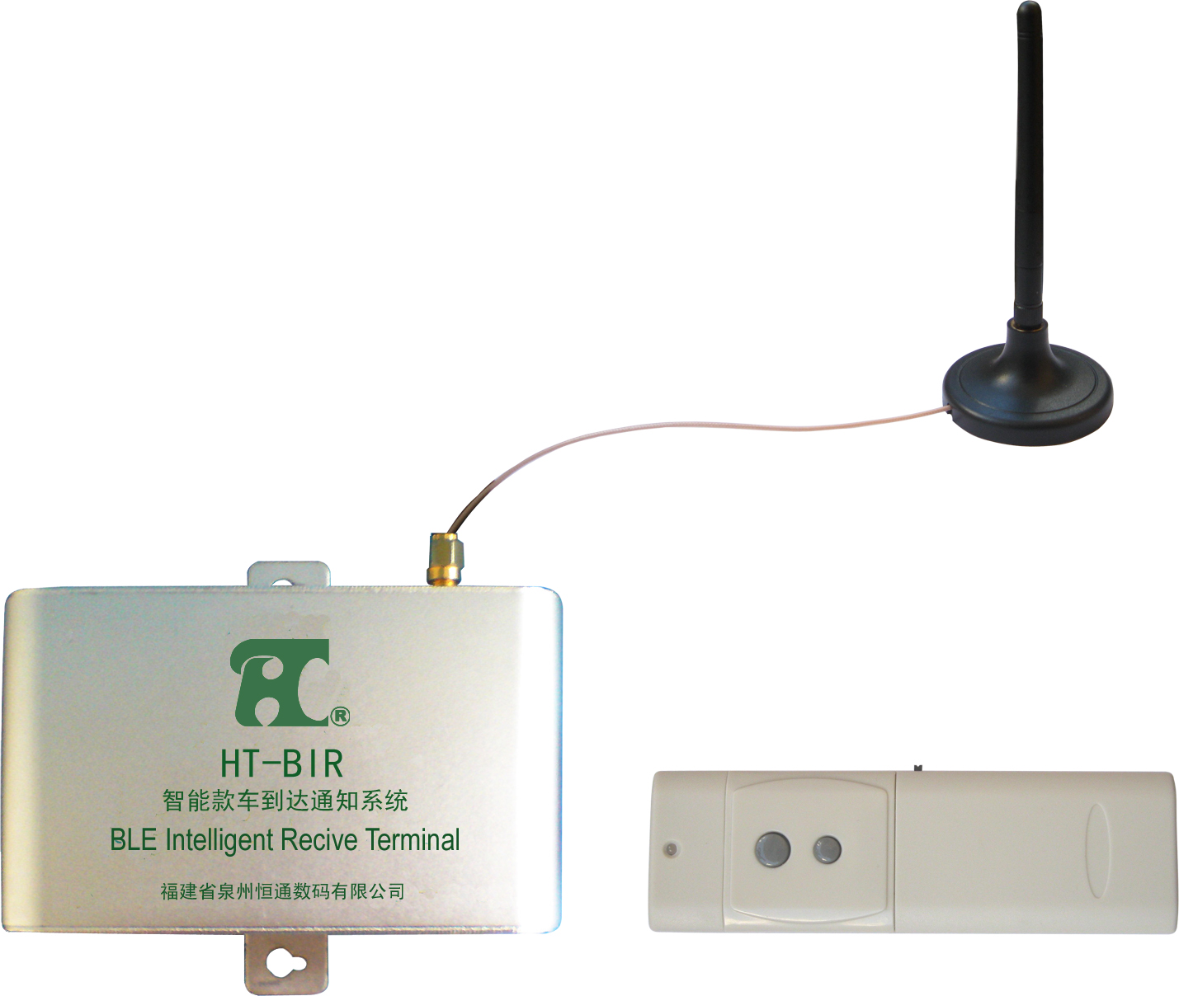

第二章 HT-BIR连接和控制

2.1 接收终端结构
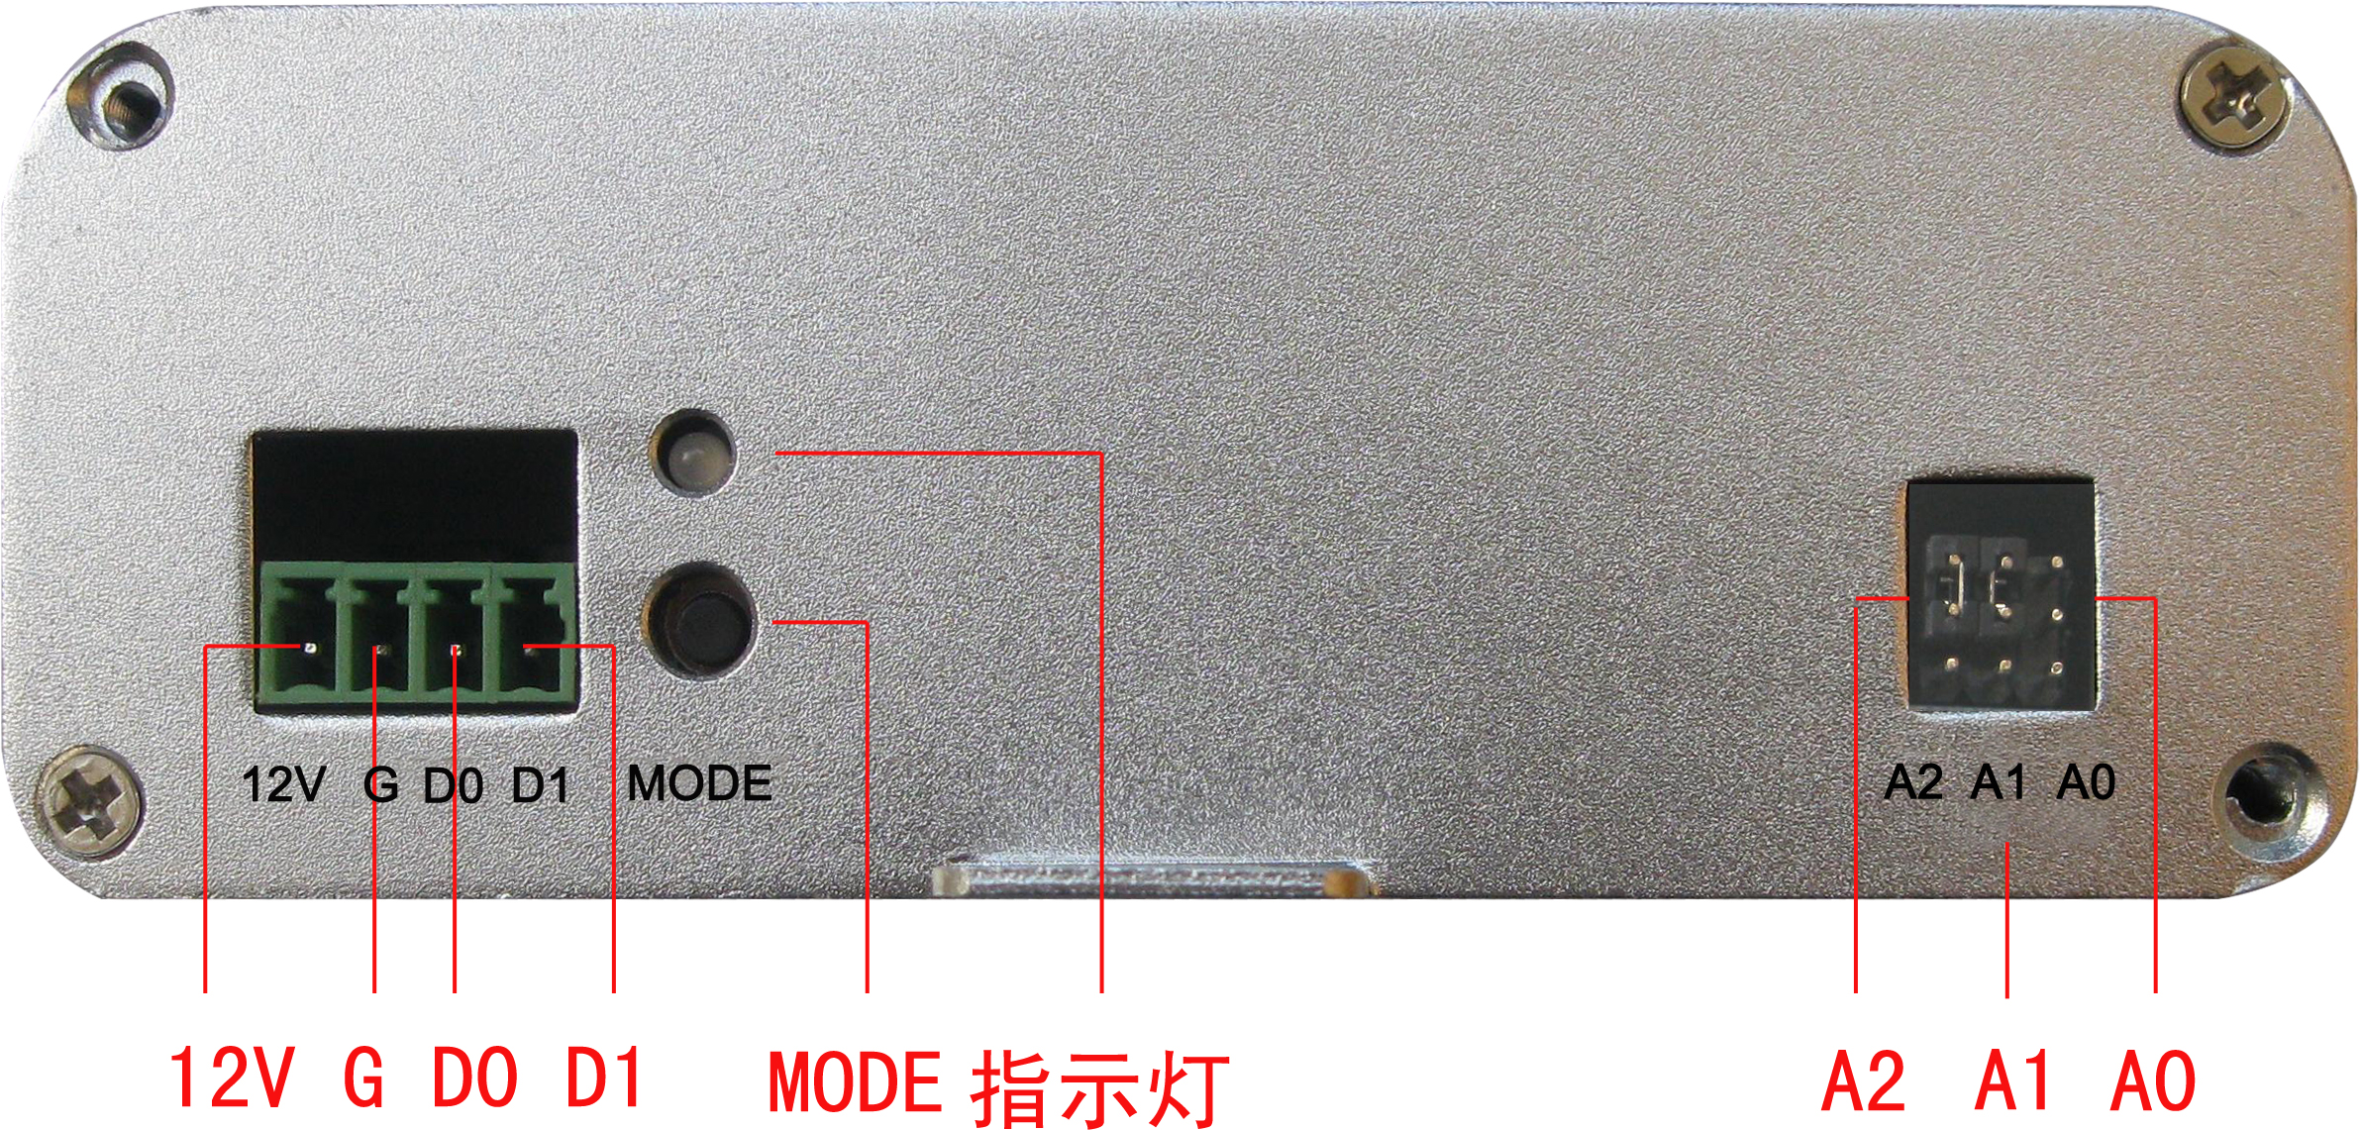
- DC12V/G：DC12V电源适配器接口，为设备提供电源。
- D0/D1：韦根输出接口，连接输入设备，遥控动作时输出与设置相应的韦根格式信息。
- MODE：备用
- 指示灯：指示各种工作状态：
- 正常上电：红灯快速闪烁5次后灭
- 正常工作：绿灯1秒钟闪烁一次
- 其他状态：出错
- A2/A1：韦根码输出设置跳线，跳线上短路帽为0，下短路为1，设置如下：
A2 | A1 | 功能
0 | 0 | 输出韦根26
0 | 1 | 输出韦根34
1 | 0 | 输出韦根36
1 | 1 | 输出韦根44
- A0：继电器输出，连接其他控制设备，遥控动作时，D0/D1输出韦根码的同时，继电器动作5秒钟后返回。

2.2 接收终端主板图
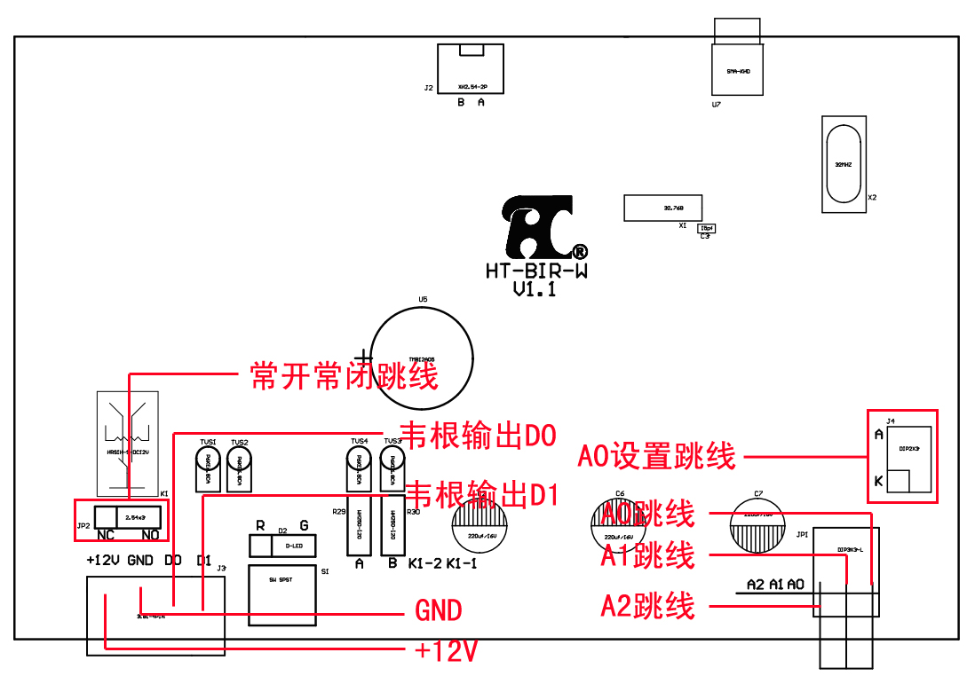
接收终端除了外部接口外，还有内部设置如下：
- A0设置跳线：设置跳线在A位时，A0跳线无输出，在K位时，终端接遥控动作时，继电器动作，控制A0端口（由上往下）1、2脚（第3脚必须悬空，不得插入其他接线）。
- 常开、常闭跳线：设置A0输出控制常开、常闭。

2.3 遥控器
HT-BIR-W遥控器只有一种，按任意键即可发射设置相应的韦根码，用户可通过本终端设备所连接设备的管理软件设置在遥控发射时添加允许控制的韦根码。
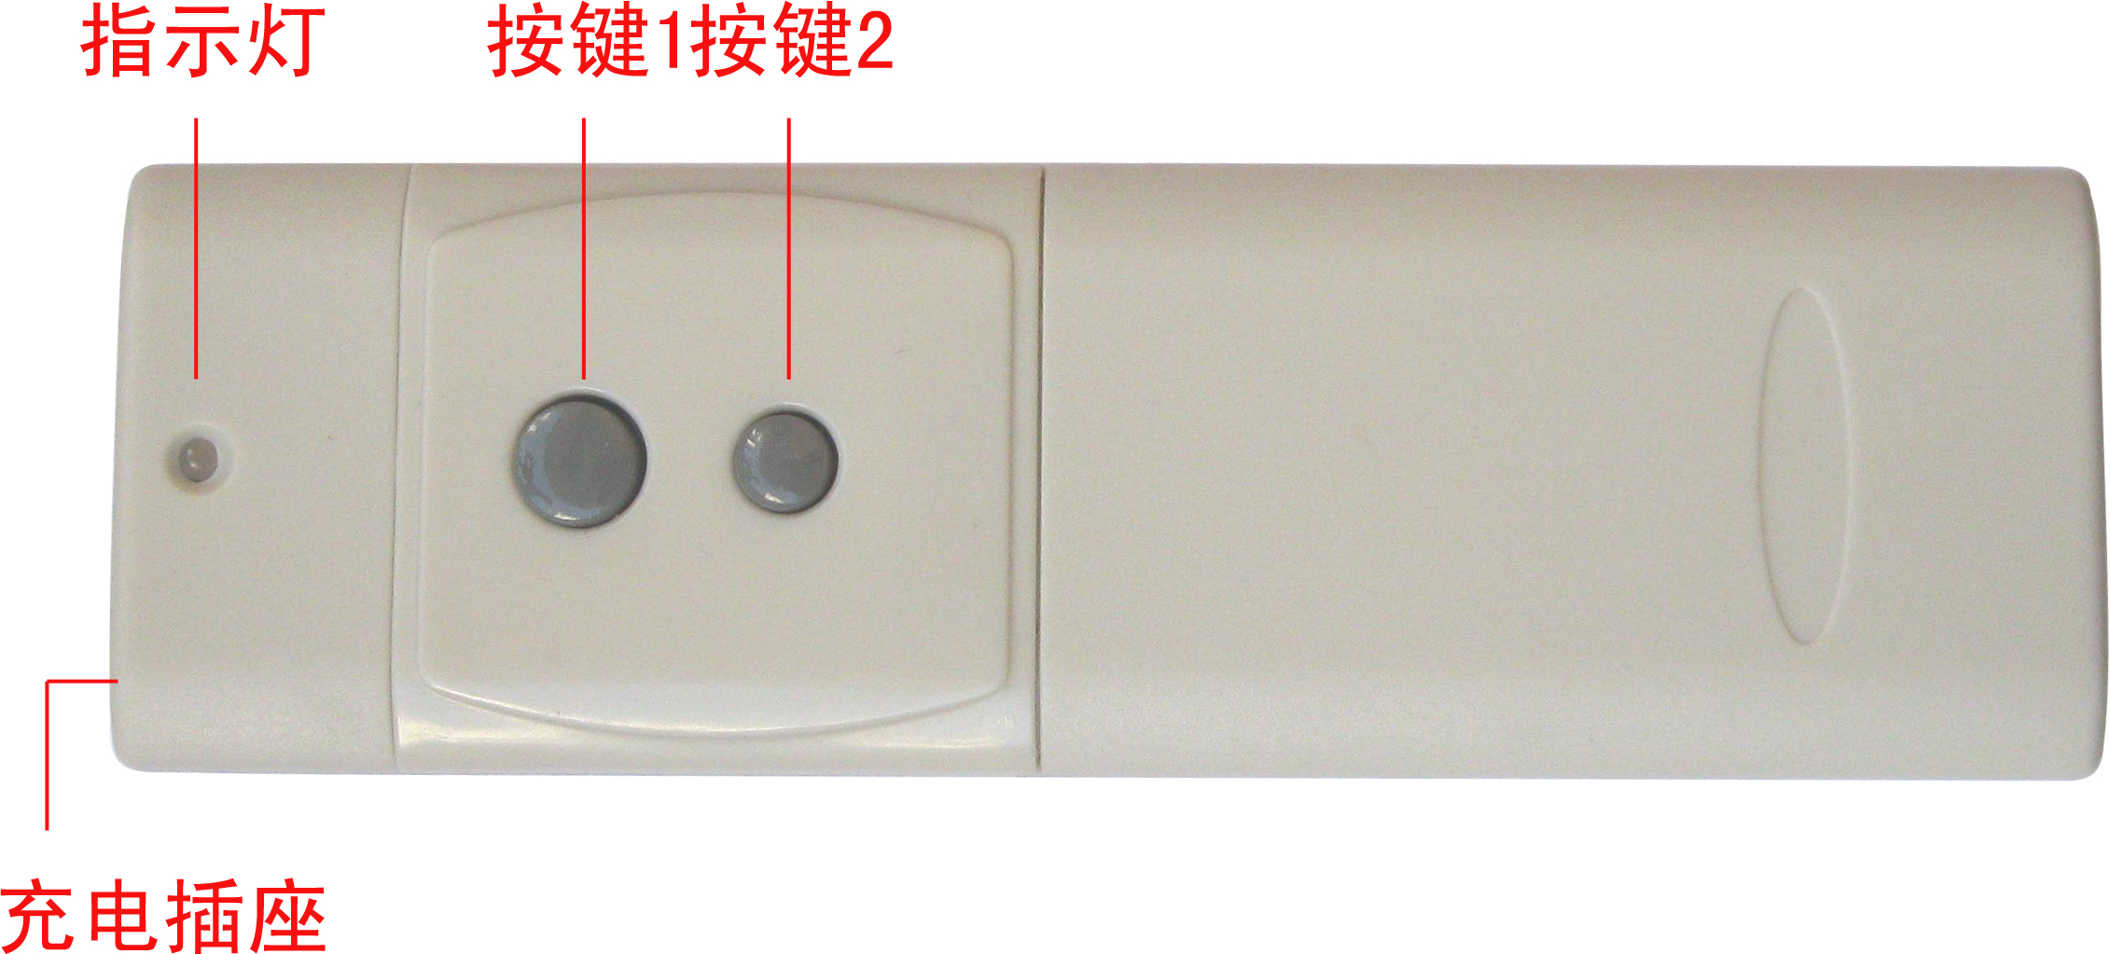
- 按键1/按键2：发射遥控信号，由终端机向连接的设备输出韦根码信息。
- 充电插座：插入电源适配器，为遥控器充电。
- 指示灯：按下遥控器后红灯快闪，然后绿灯亮起1秒后熄灭控制成功。
注意：遥控器锂电池的储存和工作温度能超过45℃，否则以发生危险。

2.4 操作和指示
设备 | 操作 | 指示 | 说明
接收终端 | 正常上电 | 红灯快速闪烁5次后灭
接收终端 | 正常工作 | 绿灯1秒钟闪烁一次
接收终端 |  | 其他状态 | 出错
遥控器 | 按任意键红灯亮 | 绿灯亮起1秒后熄灭 | 控制成功
遥控器 | 按任意键红灯亮 | 红灯慢闪3个回合 | 电量低
遥控器 | 充电 | 红灯常亮 | 充电中
遥控器 | 充电 | 绿灯常亮 | 充电完成

第三章 应用案例

3.1 概述
HT-BIR款车到达通知设备的蓝牙接收终端安装在如储蓄所等监控点，其韦根输出接口连接到储蓄所门禁控制器的一个读卡器输入接口，门禁控制器通过网络连接监控中心。通过设置，当款车到达遥控器发射信号后，蓝牙接收终端接收到识别信息，通过验证后，向监控中心发出款车到达信息，监控中心收到信息后自动播放款车到达语音，并联动现场视频、自动录像。

3.2 应用示意图
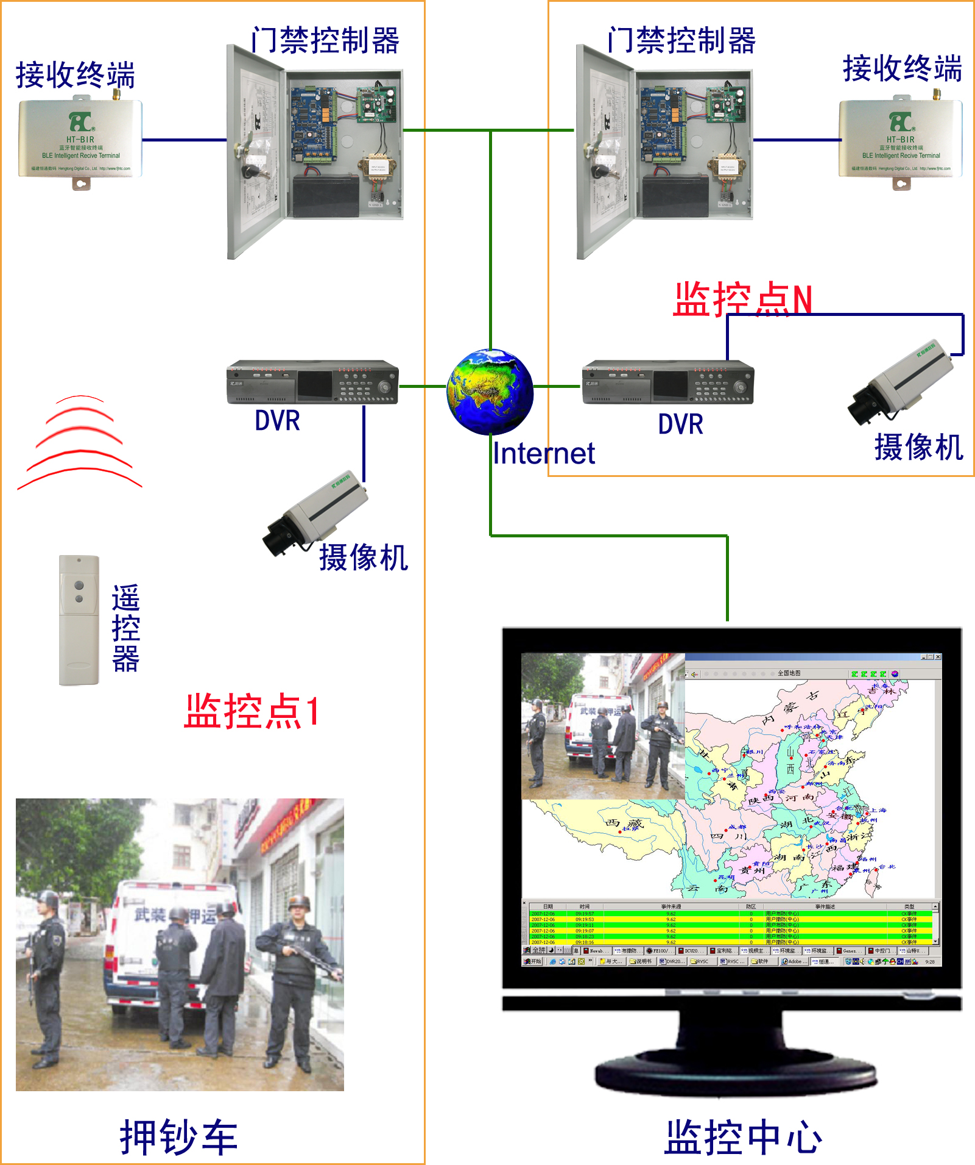

第四章 附录

4.1 主要技术参数
序号 | 项目 | 技术参数
1 | 说明书版本 | HT-BIR V1.0
2 | 硬件版本 | HT-BIR-W V1.1
3 | 无线频率 | 2.402～2.48GHz自适应跳频
4 | 速度 | 支持1Mbps数据传输率下的超短数据包
5 | 无线距离 | ≤50米
6 | 安全 | 使用AES-128 CCM加密算法进行数据包加密和认证
7 | 峰值电流 | <15 mA
8 | 天线 | 1个天线接口，配2.4 GHz天线
9 | 控制遥控器 | 任意按钮发射控制终端动作
10 | 输出接口 | 1个韦根26、34、36、44接口，跳线设置输出位数，1个开关量接口，跳线设置常开、常闭
11 | 功耗 | 接收终端：≤1W ，遥控器：≤80mW
12 | 工作电压 | 接收终端：DC12V，遥控器：3.7V锂电池，配5V充电器
13 | 产品尺寸 | 120×75×45mm
14 | 工作温度 | 0℃ ～＋45℃
15 | 遥控器存储 | 0℃ ～＋45℃
16 | 工作湿度 | 10%～90%

4.2 产品问题报告表
客户名称：
公司名称：
联系电话： | 传真：
Email： | 购买日期：
分销商：
产品名称： | S/N：
问题描述：（请尽量详细描述所发生的问题，并把你所见的所有错误信息详细列出）

4.3 产品返修程序
1、联系客户服务部，报告故障现象，寻求技术支持。
2、确定产品故障后填写“问题报告表”，并尽量详细说明返修原因及故障现象，以减少维修时间。
3、小心包装好，并发送到维修部，另附上问题报告表

